Проект
«Весёлая азбука»
МБДОУ д/с № 79 «Золотой колосок» группа «Радуга»

Участники проекта: воспитатели и дети подготовительной к школе группы «Радуга».
Возраст участников: от 6 до 7 лет.
Вид проекта: познавательно – творчески ориентированный.
Срок реализации проекта: октябрь (проект краткосрочный).

Актуальность проекта
Актуальность данной темы не вызывает сомнения. Дошкольный курс развития речи и подготовки к обучению грамоте призван обеспечить качественную подготовку детей к обучению в начальной школе. Нам хорошо известно, что развитие ребёнка в большой степени зависит от участия родителей, но в последние годы мы вынуждены наблюдать, что для многих родителей понятие «школьная готовность» заменилось понятием «умение читать».
Современный первоклассник не всегда может правильно назвать буквы русского алфавита и назвать их порядок.
Проект направлен на осознанное усвоение алфавита, на формирование интереса к чтению.
В связи с этим возникла идея создания совместного творческого проекта, которому дали название «Весёлая азбука». К участию в проекте были приглашены дети подготовительной к школе группы, их родители, педагоги, работающие с детьми.

Цель: закрепление знаний букв русского алфавита средствами совместного творческого взаимодействия с родителями.
Задачи:
- создать азбуку, которую интересно изучать;
- познакомить детей с использованием алфавита в окружающей жизни;
- развивать умение распознавать звук и букву;
- формировать и совершенствовать звуковую культуру речи;
- активизировать и обогащать словарный запас детей;
- развивать творческие способности детей.

Этапы работы над проектом
Проект рассчитан на 3 недели:
1 неделя: Выбор темы. Погружение в проект. Знакомство с замыслом, проблемой проекта, сюжетной ситуацией, целями и задачами, мотивация участников.
2 неделя: Организация деятельности. Каждый воспитанник выбирает букву и совместно с родителями создает портрет буквы используя различные материалы.
3 неделя: Представление проекта. Представление буквы. Развлечение с родителями «Путешествие в страну Веселая Азбука».

Этапы реализации проекта:
I. Подготовительный этап (информационно-аналитический) предполагает:
- сбор и накопление материала по теме исследования, работа с методической литературой;
- составление плана работы над проектом;
- подбор и изготовление дидактических игр, картотеки по изучению букв алфавита;
- подбор стихов «Веселый алфавит»;
- обсуждение с воспитанниками конечного результата - итога проектной деятельности.
Работа с родителями: консультации «Как подготовить руку к письму?» «Пропись для Левшей», «Читаем без усилий, но с интересом».

Как появились буквы.
В стародавние времена люди писали не буквами, а картинками. Например, египтяне составляли послания в картинках. Потом их заменили значками. Наши буквы - тоже картинки, только до неузнаваемости измененные.
Буква А, например, похожа на перевернутую вниз рогами голову быка. Бык на языке древних воинствующих народов Аравии называется алеф. Вторая буква алфавита была похожа на дом. Дом назывался бед. Алефбед- это название состоит как бы из двух первых букв древней азбуки. Во время своих путешествий из языка в язык слово алефбет все время изменялось и дошло до нас как алфавит. Родина этого слова Древняя Греция.

Как появился современный алфавит?
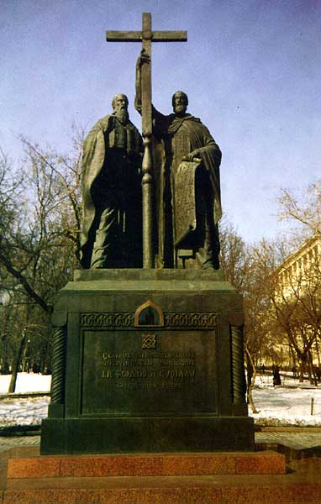
Азбука - переведенное на русский язык слово алфавит. По - древнерусски первая буква алфавита называется аз, вторая - буки. Вот и получилась аз-буки, или азбука. Первая славянская азбука была создана на основе греческого алфавита в 863 году и названа кириллицей в честь своего создателя Кирилла. Кирилл разрабатывал азбуку на основе греческого алфавита вместе со своим братом Мефодием. Они были учеными людьми, философами. Именно они составили русскую азбуку, которой мы пользуемся до сих пор.
Кириллица во многом похожа на наше современное письмо. Многие буквы исчезли из нашего современного употребления: юс большой и юс мал, вместо фиты и ферта мы используем букву «ф»; вместо зело и земля — букву «з»; вместо ять и есть — букву «е».
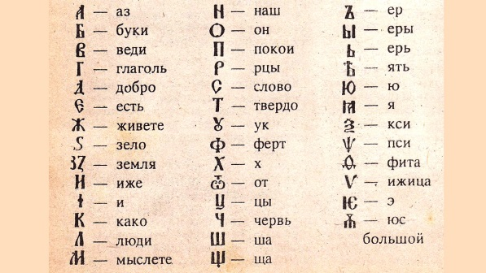
Самый длинный в мире алфавит у абазинцев – народа, живущего на Кавказе. В этом алфавите – 71 буква. Самый короткий алфавит в Европе имеют итальянцы и финны. У них алфавит состоит из 21 буквы. Казахский алфавит состоит из 42 букв. А в современном русском алфавите 33 буквы.

Буквы любят порядок.
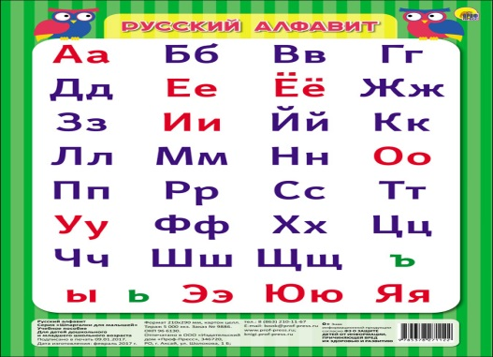
Алфавит – это полное собрание всех букв. Каждая из них стоит строго в определённом месте. По написанию буквы бывают заглавными (большими) и строчными (маленькими), печатными и письменными. И у каждой из них есть своё имя.
Буквы-значки, как бойцы на парад,
В строгом порядке построились в ряд.
Каждый в условленном месте стоит
И называется всё …( алфавит)

Алфавит
Есть на белом свете дом.
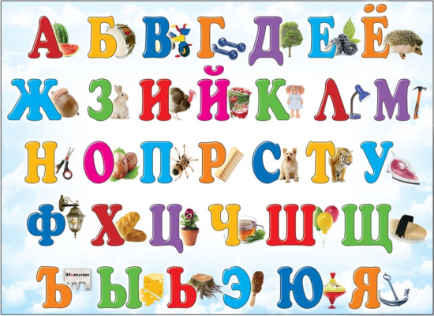
Обитают буквы в нём.
Буквы прописные,
Буковки строчные,
Книжные, тетрадные,
Очень аккуратные.
Невелик и прост на вид
Дом зовётся - АЛФАВИТ.
Славно буквы там живут,
Любят свой нелёгкий труд:
Составлять за словом слово,
Без ошибок и толково,
Выводить за фразой фразу,
Не запутавшись ни разу!

II. Основной этап (практический):
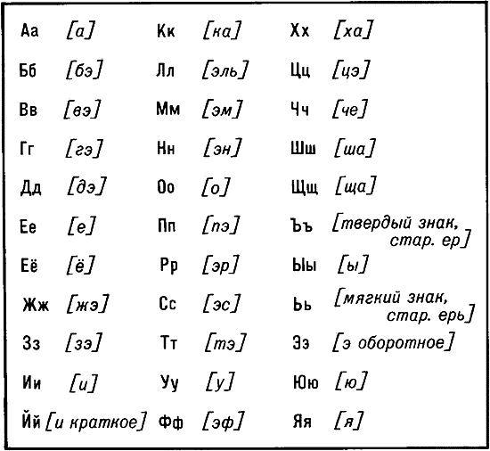
Организация деятельности детей в рамках проекта.
С первых занятий учим детей правильно называть буквы алфавита. Знакомим с понятиями «Алфавит» и «Азбука».
Алфавит - стандартный порядок букв.
Азбука - совокупность букв, принятых в данной письменности и расположенных в определенном порядке.
Названия букв алфавита необходимо знать. Образованные люди никогда не называют буквы неправильно. Порядок букв и их названия нужно выучит назубок.
Алфавитный порядок – твёрдый и никогда не меняется, это очень удобно. Именно поэтому слова в словарях расположены в алфавитном порядке. Книги в библиотеке стоят по алфавиту. Медицинские карточки в больнице также стоят по алфавиту.
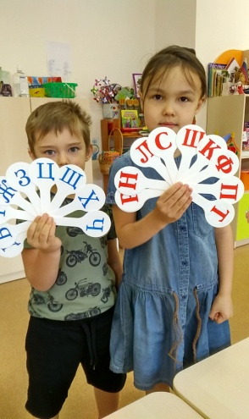
Самый длинный в мире алфавит у абазинцев – народа, живущего на Кавказе. В этом алфавите – 71 буква. Самый короткий алфавит в Европе имеют итальянцы и финны. У них алфавит состоит из 21 буквы. Казахский алфавит состоит из 42 букв. А в современном русском алфавите 33 буквы.

Знакомство с алфавитом.
-Перед нами современный русский алфавит, который мы изучили.
Давайте все вместе хором прочитаем весь алфавит.
-А кто уже знает весь алфавит? Сколько букв в русском алфавите?
-Назовите первую букву, последнюю.
-Какая буква в алфавите по счёту идёт третьей, восьмой, двадцатой?
-Какая буква стоит перед буквой м, д, т. После буквы ж, р, ц?
-Какая буква стоит между буквами ф и ц, о и р, л и н
Итак, в русском языке 10 букв, которые обозначают гласные звуки, 21 буква обозначает согласные звуки и 2 буквы звуков не обозначают.

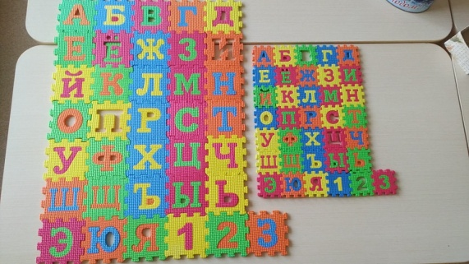
Познавательная деятельность. С целью лучшего и более полного усвоения информации на занятиях и в свободной деятельности детей широко использовался дидактический и наглядный материал для изучения алфавита и развития мелкой моторики.
Делаем вместе карточки и играем в игры, которые помогут в игровой форме запомнить буквы русского алфавита.
Логические задания, которые помогут легко запомнить гласные и согласные буквы в алфавите.
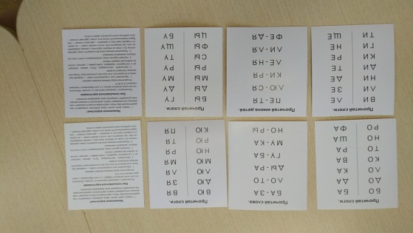
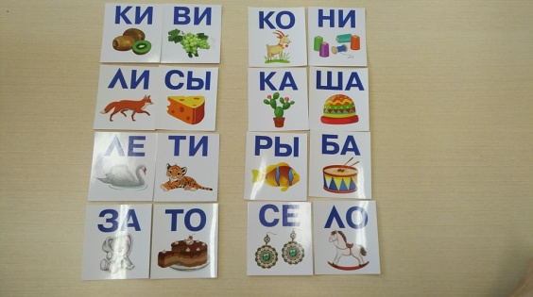

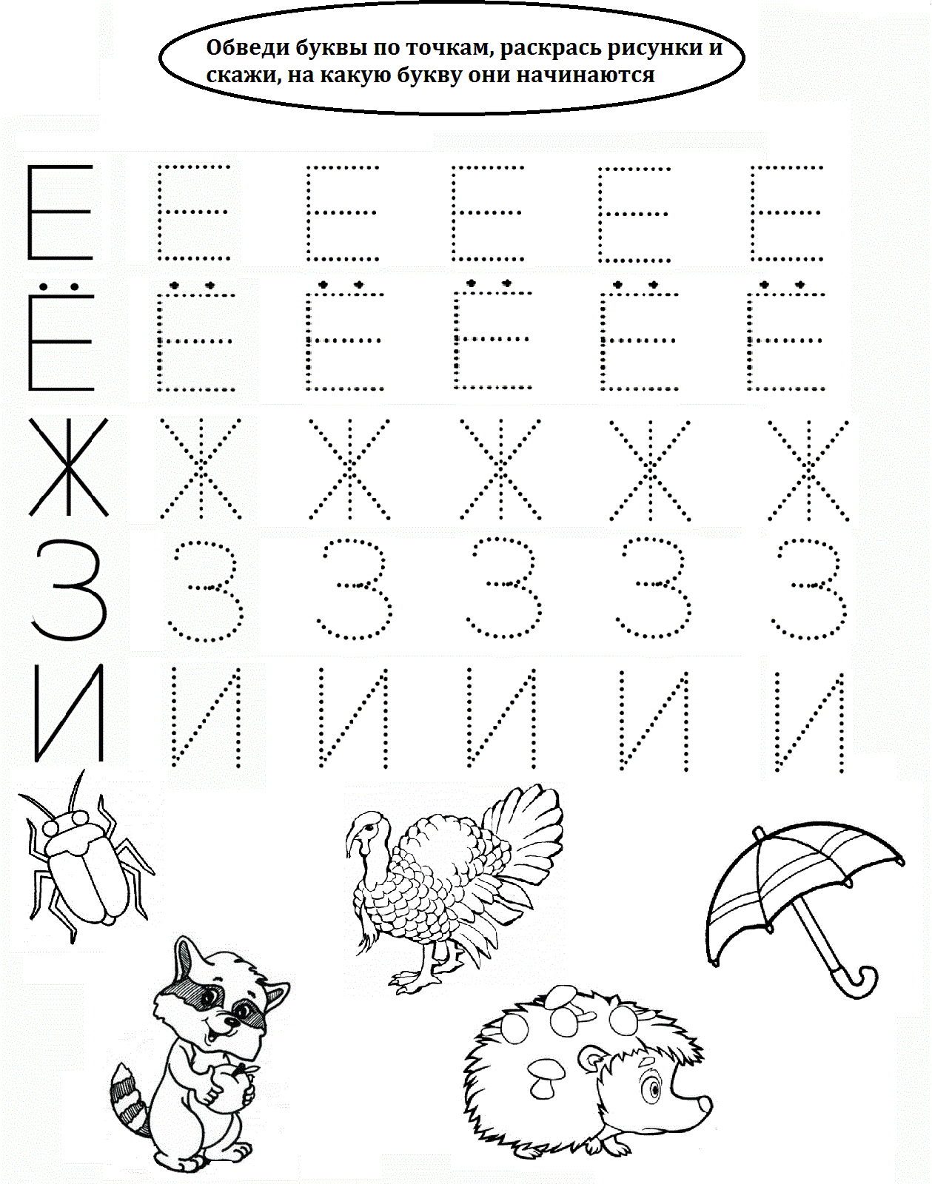
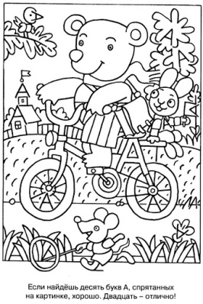
Раскрась букву, обведи её по контуру, соедини точки и посмотри что получится.

Найди на картинке и посчитай сколько букв "А" ты видишь.

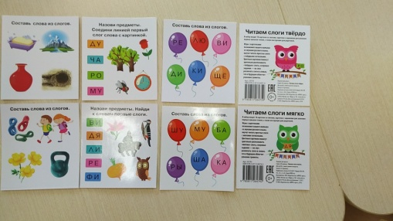
Игровая деятельность. Вместе с детьми мы изучали и закрепляли буквы посредствам игры.
1. Дидактическая игра «Угадай букву», «Пишем и печатаем».
2. Развивающая игра «Изучаем азбуку», «Подвижная Азбука», «Учимся читать играя», «Лото Алфавит».
3. Карточки со Слогами по принципу: Слоги с первой согласной или гласной.
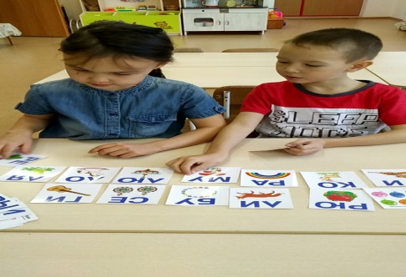
4. Картотека игр с буквами.
5. Логическая игра «Зашифруй слово» или «Отгадай код».

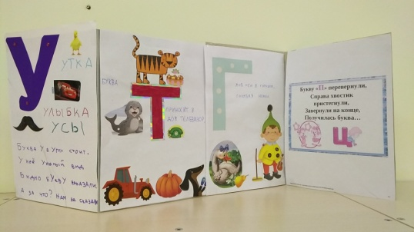
Продуктивная деятельность. Каждому ребенку группы предложили сделать одну или две буквы для нашей "Веселой азбуки". На листе форматом А4 дети должны были написать букву, которая им досталась. Придумать картинки, стихотворение, в котором данная буква встречается чаще всего. Можно использовать разные техники: аппликацию из разных видов бумаги, квиллинг, оригами, торцевание и др.
После того, как все дети принесли свои работы, мы соединили буквы и представили их для родителей на выставке «Весёлая азбука».
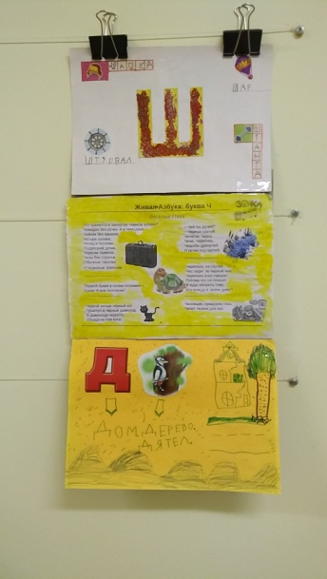
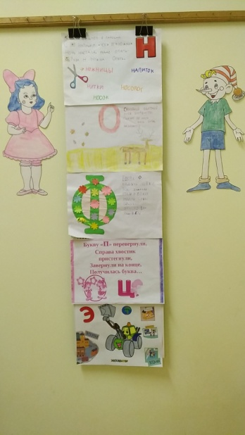
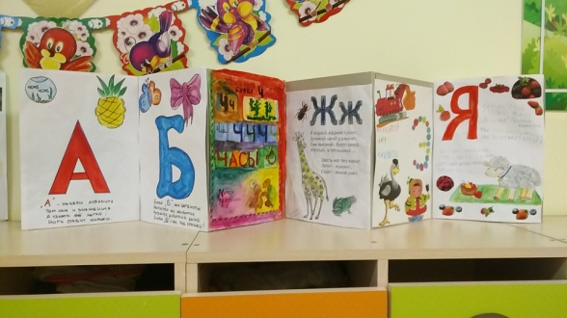
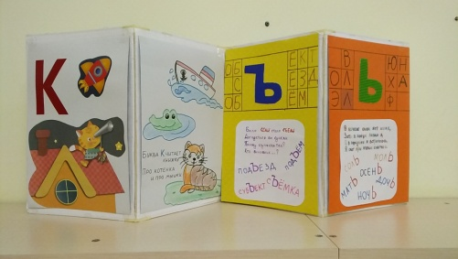
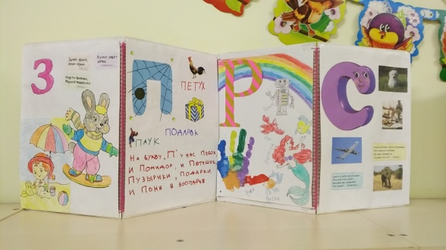

На практическом этапе проведена большая исследовательская работа по изучению истории Азбуки. Проведена ознакомительная беседа о библиотеке. Дети узнали о том, что все книги располагаются в алфавитном порядке. Запланирована экскурсия в школьную библиотеку. Где дети познакомятся с тем, какое количество книг хранится в школе. Как разобраться в них? Как найти нужную книгу?
Дети с удовольствием учились читать, читали для себя, читали для ребят, все хотели сами читать книги.

III. Заключительный этап.
Анализ полученных результатов позволяет сделать вывод о том, что целенаправленная деятельность, помогла в решении цели и задач, которые мы ставила в начале своей работы. За период реализации проекта «Весёлая азбука» созданы условия для развития фонематического восприятия детей средствами совместного творческого взаимодействия с родителями. Это создает благоприятные условия для полноценного личностного развития детей подготовительной группы и их успешной подготовки к обучению в школе.

Достижения проекта
Творческим результатом нашей совместной работы является оформленный стенд с папками передвижками на тему «Веселая Азбука».
Были рассмотрены имеющиеся азбуки и буквари. В группе с помощью воспитателя ребёнок рассказывал с кем делал страничку, загадывал остальным детям загадки, рассказывал стихотворение.
За период реализации проекта «Весёлая Азбука» созданы условия для развития фонематического восприятия детей средствами совместного творческого взаимодействия с родителями. Это создает благоприятные условия для полноценного личностного развития детей подготовительной группы и их успешной подготовки к обучению в школе.

Дорогой друг!
Ты эти буквы заучи.
Их три десятка с лишком,
А для тебя они — ключи
Ко всем хорошим книжкам.

